Специалисты отреставрируют Монастырь Зосимова Пустынь
22.10.2018

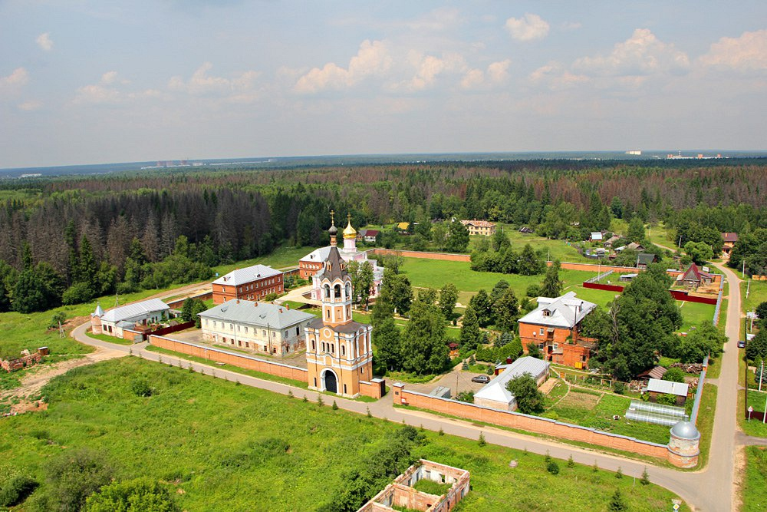

Специалисты отреставрируют Монастырь Зосимова Пустынь. Фото: официальный сайт монастыря Зосимова Пустынь
Реставрацию Троице-Одигитриевского ставропигиального женского монастыря Зосимова Пустынь в поселении Новофедоровское завершат до конца 2018 года. Об этом сообщили 22 октября.
— При реставрации вскрываются новые детали, которые оттягивают сроки завершения работ. Мы надеемся, что до конца года все будет закончено. Сейчас сделали большую часть программы: полностью отреставрировали колокольню, остальные строения активно восстанавливаются, — рассказал помощник настоятеля Троице-Одигитриевского ставропигиального женского монастыря Зосимова Пустынь Алексей Якушев.
Напомним, что специалисты приступили к работе 16 августа. Они отреставрируют дом причта с пристройкой, хозяйственный корпус и строение с мезонином.

Адрес страницы: http://tinao.mos.ru/presscenter/news/detail/7649606.html
Префектура Троицкого и Новомосковского административных округов города Москвы

